PRACTICA 1

Sistema interactivo de navegación geográfica del viaje a Erebor

Alejandro Martín Vázquez 43224406T
GRUPO 5

1. Idea general del proyecto
El presente proyecto consiste en el diseño y desarrollo de un visor multimedia interactivo basado en el viaje de Bilbo Bolsón y la compañía de Thorin Escudo de Roble desde la Comarca hasta Erebor.
El objetivo principal no es únicamente reproducir un contenido audiovisual, sino estructurarlo como un sistema interactivo que permita al usuario navegar por el viaje combinando tres dimensiones:
- Dimensión temporal: control y seguimiento del progreso del vídeo.
- Dimensión espacial: representación geográfica del viaje mediante un mapa interactivo.
- Dimensión informativa: integración de metadatos, eventos y evaluaciones dinámicas.
El sistema transforma el vídeo en una experiencia guiada, donde el usuario no solo observa el viaje, sino que interactúa con él, toma decisiones y recibe retroalimentación sobre su progreso.

2. Objetivos del sistema
- Implementar un visor multimedia con capacidades avanzadas de streaming.
- Integrar protocolos de transmisión adaptativa (HLS y MPEG-DASH).
- Permitir la selección manual de diferentes resoluciones de vídeo.
- Sincronizar contenido audiovisual con representación geográfica.
- Incorporar metadatos dinámicos asociados al timeline del vídeo.
- Introducir mecanismos de interacción y evaluación del usuario.
- Generar un resumen final del recorrido y rendimiento.

3. Arquitectura del sistema

El sistema se basa en una arquitectura cliente web compuesta por:

HTML5 Video API (reproducción base)

HLS.js (streaming HLS)

Dash.js (streaming MPEG-DASH)

JavaScript (lógica de control y sincronización)

Canvas + SVG (representación gráfica de progreso)

WebVTT (metadatos y subtítulos)

YOLO (detección de objetos) para enriquecimiento visual

Se implementa un modelo de control basado en estado:

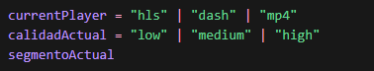
Este modelo permite desacoplar:
- tipo de streaming
- calidad de reproducción
- progreso del vídeo

4. Estructura funcional
El sistema se compone de cuatro módulos principales:

4.1 Reproductor multimedia sincronizado
El núcleo del sistema es un reproductor HTML5 extendido con soporte para:
- HLS (HTTP Live Streaming) mediante HLS.js
- MPEG-DASH mediante Dash.js
- Reproducción segmentada en MP4 (fallback)

Se implementa Adaptive Bitrate Streaming (ABR) manual, permitiendo al usuario seleccionar entre distintas calidades:
- 720p
- 1080p
- 4K
A diferencia de un reproductor tradicional:
- Se desactiva el cambio automático de bitrate
- Se fuerza la selección manual para control total del usuario
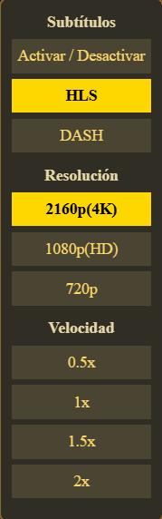

4.2 Mapa interactivo de la Tierra Media
El sistema incorpora un mapa de la Tierra Media como representación espacial del contenido.
Características:
- Posicionamiento dinámico del marcador en función del tiempo del vídeo
- Navegación manual por zonas (salto temporal)
- Sincronización bidireccional:
  - Vídeo → mapa
  - Mapa → vídeo

Las zonas representadas son:
- Comarca
- Rivendel
- Montañas
- Bosque Negro
- Ciudad del Lago
- Erebor
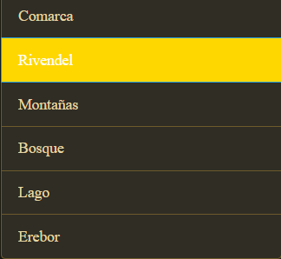
El desplazamiento del marcador se basa en coordenadas predefinidas asociadas a cada zona.

4.3 Sistema de progreso del viaje
Se integra un sistema de detección de objetos mediante un servicio externo basado en YOLO (You Only Look Once).
Funcionamiento:
- Se captura un frame del mapa.
- Se envía al backend mediante fetch.
- El modelo detecta elementos relevantes (ej: Rivendell, Erebor).
- Se actualiza dinámicamente la posición del marcador.
Críticamente:
- Es una integración experimental
- No es imprescindible para el flujo principal
- Pero añade valor como sistema inteligente

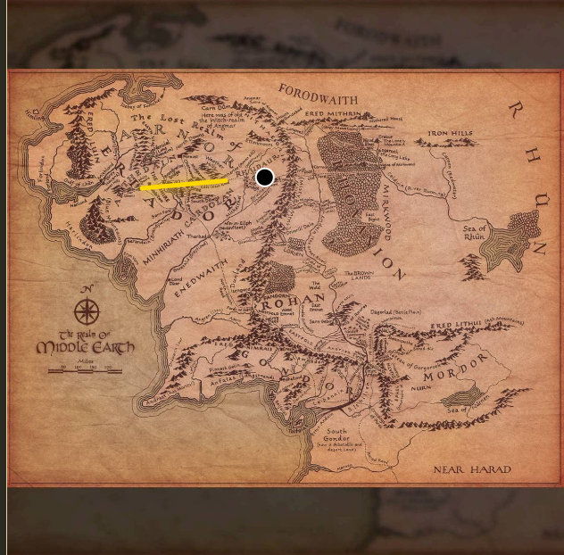
Se implementa un sistema visual basado en SVG que representa:
- Progreso total del viaje
- Tramo recorrido
- Posición actual
Se utiliza:
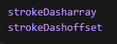
para animar dinámicamente la ruta.
Además:
- Se sincroniza con el tiempo del vídeo
- Refuerza la narrativa de desplazamiento

4.5 Sistema de preguntas por región
El sistema introduce interrupciones controladas del vídeo mediante eventos:
video.addEventListener("timeupdate", ...)
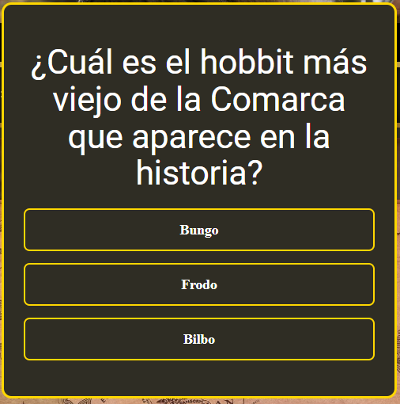
Cuando se alcanza el final de una zona:
- Se pausa el vídeo
- Se lanza un cuestionario
- Se evalúa la respuesta
Características:
- Preguntas aleatorias por zona
- Control de avance condicionado
- Registro de respuestas del usuario

4.6 Sistema de resumen final
Al finalizar el recorrido:
- Se recopilan todas las respuestas
- Se calcula el número de aciertos
- Se genera un informe visual

Incluye:
- Pregunta
- Respuesta del usuario
- Respuesta correcta
- Resultado

5. Conclusiones técnicas
- Streaming adaptativo (HLS + DASH)
- Sincronización multimedia avanzada
- Interacción usuario-contenido
- Visualización geográfica
- Elementos de inteligencia artificial (YOLO)

